TS1-CURS 9

3. INDICATORI DE CALITATE ÎN DOMENIUL TIMPULUI
3.1. Definiţia indicatorilor de calitate
Calitatea unui sistem de reglare este evaluată pe baza unor indicatori (specificaţii) care se definesc în cadrul răspunsului în timp.
Frecvent, caracteristicile de performanţă ale unui sistem de reglare sunt specificate prin intermediul unor proprietăţi evaluate în cadrul răspunsului la treaptă. Remarcăm faptul că, dacă se cunoaşte răspunsul la treaptă, este matematic posibil să determinăm răspunsul pentru oricare alt tip de mărime de intrare.
Pentru introducerea specificaţiilor de performanţă, considerăm un sistem de reglare automată, cu reacţie negativă unitară. Presupunând că la intrarea sistemului se aplică un semnal de referinţă treaptă unitară, variaţia tipică a răspunsului sistemului va fi ca în figura 3.15. Pentru simplitatea definirii indicatorilor de calitate, fără a se pierde nimic din generalitate, vom presupune
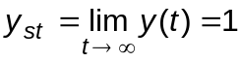.
În specificarea proprietăţilor răspunsului la treaptă al unui sistem de reglare se utilizează următorii indicatori de calitate (vezi figura 3.15):
– timpul de întârziere, t _{î};
– timpul de creştere, t _{c};
– timpul de vârf, t _{v};
– timpul de stabilire (de reglare), t _{s};
– suprareglajul sau abaterea maximă, M _{v}.
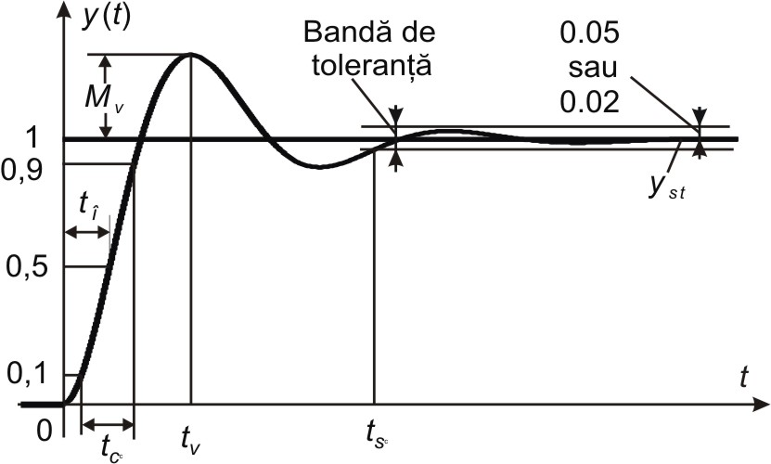

Fig. 3. 15.

Timpul de întârziere, t _{î}
Este timpul necesar pentru ca răspunsul la treaptă unitară, să atingă, pentru prima dată, jumătate din valoarea corespunzătoare regimului staţionar (din valoarea finală, y_{st}). Este un indicator de calitate care se utilizează mai rar.
Timpul de creştere, t _{c}
Este timpul necesar pentru ca răspunsul la treaptă să crească de la 10% la 90% din valoarea finală. Există şi alte definiţii pentru timpul de creştere, t_{c}, de exemplu: intervalul de timp necesar ca răspunsul să crească de la 0% la 90% sau de la 0% la 100%. Ultima definiţie este utilizată de obicei la sistemele de ordinul doi neamortizate.
Timpul de vârf, t _{v}
Este intervalul de timp după care se înregistrează valoarea maximă a răspunsului.
Suprareglajul (abaterea maximă), M _{v}
Notând, y_{max} valoarea maximă a răspunsului, valoarea absolută a suprareglajului, se determină cu relaţia:
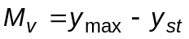. (3.41)
Suprareglajul exprimat în procente este definit conform expresiei:
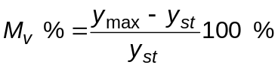. (3.42)
Timpul de stabilire (de reglare), t _{s}
Este intervalul de timp după care răspunsul sistemului intră într-o bandă de toleranţă cu dimensiunea exprimată în procente din valoarea finală (de obicei 2% sau 5%). Timpul de stabilire se defineşte cu relaţia:
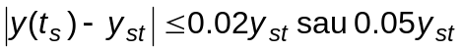. (3.43)
Timpul de stabilire este determinat de constanta de timp cu valoarea cea mai mare a sistemului de reglare.
Specificaţiile răspunsului în timp al unui sistem de reglare sunt importante deoarece adoptând anumite valori ale acestora se poate impune forma de variaţie dorită a curbei răspunsului. Remarcăm faptul că, în general, nu toţi indicatorii de calitate introduşi mai înainte, prezintă relevanţă. De exemplu, la sistemele supraamortizate nu există suprareglaj şi un tip de vârf.
3.3.2 Calculul indicatorilor de calitate pentru elementele de ordinul unu şi doi
Elementul de ordinul unu (T1)
Indicatorii de calitate care prezintă relevanţă la elementul de ordinul unu sunt t_{c} şi t_{s}. Considerăm sistemul de ordinul unu cu funcţia de transfer:
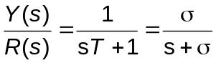, 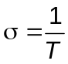. (3.44)
cu răspunsul la treaptă descris de relaţia
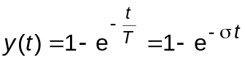 cu 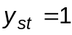 . (3.45)
Timpul de creştere de la 10% la 90% din y_{st}, al elementului de ordinul unu
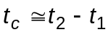,
unde 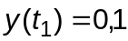 şi 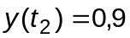.
Timpii şi 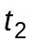 se determină rezolvând ecuaţiile
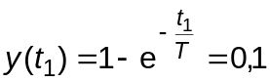 şi 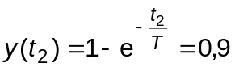
de unde rezultă 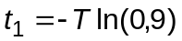 respectiv 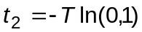 deci
. (3.46)
Timpul de stabilire al elementului de ordinul unu
Se calculează folosind relaţia 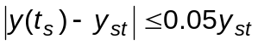. Înlocuind (3.43) rezultă
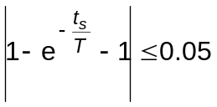
respectiv pentru o bandă de toleranţă de 5%.
În mod asemănător se obţine 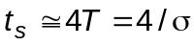 pentru banda de 2%.
Elementul de ordinul doi (T2)
Fie sistemul de ordinul doi cu funcţia de transfer în forma standard :
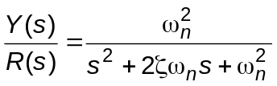. (3.15)
Pentru 0<ζ<1, răspunsul la intrare treaptă este descris analitic de expresiile:
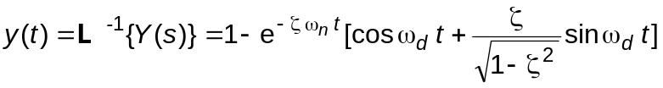, 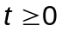, (3.18)
sau
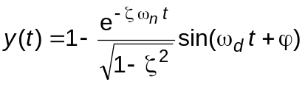, , (3.20)
unde
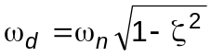 şi 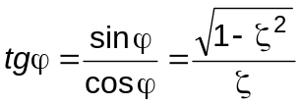.
Timpul de creştere
În funcţie de contextul concret al problemei studiate se pot utiliza diverse modalităţi de evaluare a timpului de creştere pentru sistemul T2. Calculul analitic al timpului de creştere definit conform versiunii 10-90% din 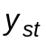 nu este posibil, deoarece este necesară rezolvarea unei ecuaţii transcendentale.
În figura 3.16 se prezintă timpul de creştere normalizat 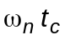 în funcţie de factorul de amortizare . Pentru 0,3<ζ<0,8, se recomandă aproximarea liniară a acestei curbe, respectiv calculul aproximativ pentru timpul de creştere al elementului de ordinul doi cu relaţia
ω_{n} t_{c} = 2,16 ζ + 0,6.
Timpul de creştere definit conform versiunii 0 – 100 % se poate calcula analitic.
Referindu-ne la relaţia (3.19), putem obţine timpul de creştere t_{c} considerând ecuaţia 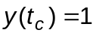, sau
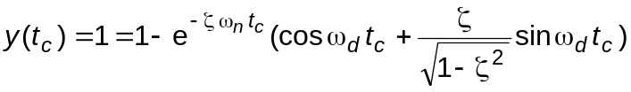. (3.46)
Deoarece 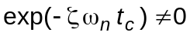, din ecuaţia (3.46) rezultă
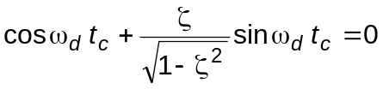, sau
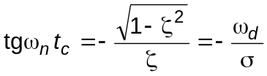,
de unde se obţine
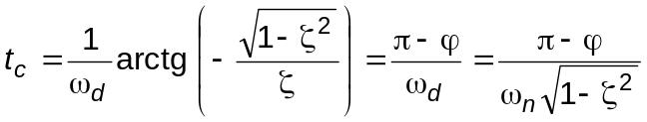.
Valoarea în radiani a unghiului 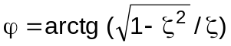 este cuprinsă între 0 şi 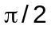. Pentru 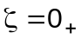 vom avea 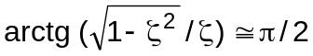 iar dacă 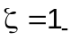 atunci 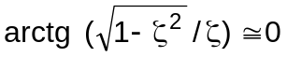.
În concluzie timpul de creştere al elementului de ordinul doi, definit conform versiunii 0 – 100 %, se determină cu relaţiile
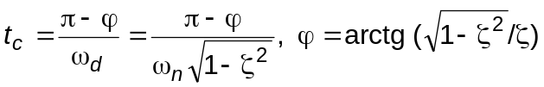. (3.47)
Din relaţia (3.47) este evident că pentru a avea valori mici pentru 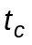 este necesar ca 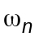 să fie mare.
Timpul de vârf, t _{v}
Referindu-ne la ecuaţia (3.20), timpul de vârf (la care avem valoarea maximă a răspunsului la treaptă) se poate obţine egalând cu zero derivata lui y(t) în raport cu timpul, respectiv
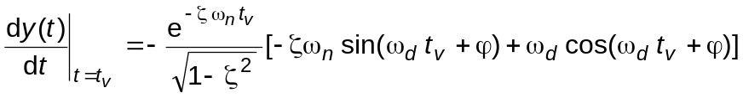
Deoarece 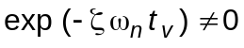 vom avea în continuare ecuaţia
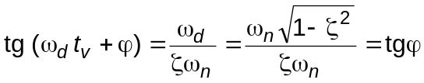,
cu soluţia
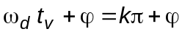.
Primul maxim se obţine pentru 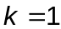, deci timpul de vârf pentru elementul de ordinul doi se determină cu expresia
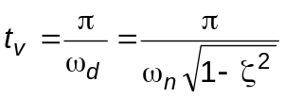. (3.48)
Suprareglajul, M_{v}
Valoarea maximă a răspunsului elementului de ordinul doi se produce în momentul 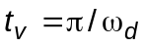, deci având în vedere relaţia (3.19) rezultă valoarea absolută a suprareglajului:
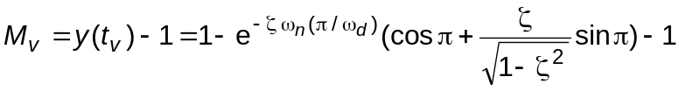,
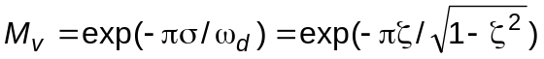. (3.49)
respectiv în procente
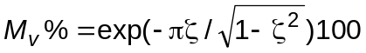, (3.50)
De reţinut, de asemenea, că pentru ζ cuprins între 0,4 şi 0,8 suprareglajul la intrare treaptă a sistemului de ordinul doi este între 25,4% şi 2,5%. O situaţie des întâlnită avem în cazul 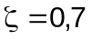 când 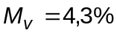.
Frecvent, în proiectare, se dă valoarea dorită a suprareglajului şi este necesar să se determine valoarea corespunzătoare a factorului de amortizare.
Relaţia de calcul este
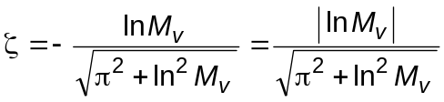
Deducere la seminar.
Timpul de stabilire
La sistemele T2 subamortizate (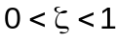), timpul de stabilire, t_{s}, respectiv viteza de atenuare a răspunsului tranzitoriu depinde în primul rând de valoarea părţii reale, 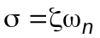, a polilor complex conjugaţi.
Pentru calculul analitic al timpului de stabilire înlocuim (3.20) în (3.43) şi având în vedere că se obţine
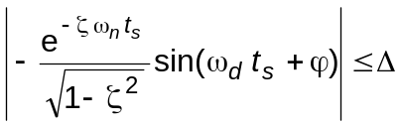, respectiv
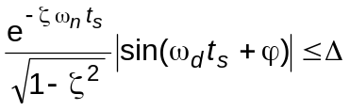, cu 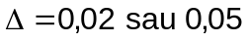
În continuare se aproximează acoperitor 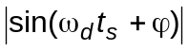 prin valoarea sa maximă, adică 1 şi astfel rezultă ecuaţia:
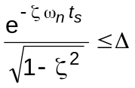, cu soluţia 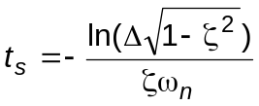.
Aşadar, timpul de stabilire pentru elementul de ordinul doi se determină, cu o precizie foarte bună, din punct de vedere practic, cu relaţia
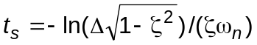, (3.52)
cu Δ=0,02 sau 0,05.
Pentru 0< ζ< 0,9 timpul de stabilire se poate calcula suficient de exact cu relaţiile:
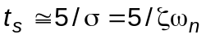, la criteriul de 2% (3.53)
respectiv
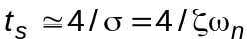, la criteriul de 5% (3.54)
Se remarcă faptul că timpul de stabilire este invers proporţional cu partea reală a polilor complex conjugaţi respectiv cu produsul ζω_{n}. Deoarece valoarea lui este de obicei determinată din cerinţa referitoare la suprareglaj, rezultă că valoarea timpului de stabilire este determinată de pulsaţia naturală neamortizată . Aceasta înseamnă că durata regimului tranzitoriu (a timpului de stabilire) poate fi modificată fără a se schimba suprareglajul prin ajustarea valorii pulsaţiei naturale neamortizate, 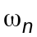.
În continuare se prezintă câteva exemple de evaluare a indicatorilor de calitate.

